Міністерство освіти і науки України
Національний університет «Львівська політехніка»
Кафедра систем штучного інтелекту



Звіт

Звіт
про виконання лабораторних та практичних робіт блоку № 2
На тему: «Змінні, константи, типи даних та розмір типів даних. Системи числення. Двійкова система числення. Умовні та логічні оператори. Базові операції та вбудовані функції. Ввід вивід. Коментарі. Лінійні та розгалужені алгоритми.»
з дисципліни: «Основи програмування»
до:
Лабораторної Роботи № 1
Алготестер Лабораторної Роботи № 1
Практичних Робіт до блоку № 2

Виконав:
Студент групи ШІ-13
Ткач Артем Ігорович

Тема роботи:
Змінні, константи, типи даних та розмір типів даних. Системи числення. Двійкова система числення. Умовні та логічні оператори. Базові операції та вбудовані функції. Ввід вивід. Коментарі. Лінійні та розгалужені алгоритми.

Мета роботи:
Навчитися представляти числа в різних системах числення (двійковій, вісімковій, шістнадцятковій) та виконувати над ними арифметичні операції; засвоїти базові типи даних C++ і їх розміри; опанувати роботу з бібліотеками та ввід/вивід через cin і cout, базові арифметичні й побітові операції та вбудовані математичні функції; навчитися структурувати логіку програми через розгалуження (if/else, if/else if, switch-case, тернарний оператор) і логічні оператори (&&, ||, !); написати, протестувати й задокументувати програми обчислення виразів (Лабораторна робота №1) та аналізатора надійності пароля, а також оформити звіт за шаблоном.

Теоретичні відомості:
- Теоретичні відомості з переліком важливих тем:
- Тема №1: Системи числення (двійкова, вісімкова, десяткова, шістнадцяткова) та переведення чисел між ними
- Тема №2: Змінні, константи, типи даних та їх розміри
- Тема №3: Бібліотеки в C++ (stdio, cmath, iostream)
- Тема №4: Ввід та вивід даних (cin, cout)
- Тема №5: Базові операції та вбудовані функції (арифметичні, побітові, sqrt, pow)
- Тема №6: Коментарі у коді
- Тема №7: Лінійні алгоритми
- Тема №8: Розгалужені алгоритми та умовні оператори (if/else, switch-case, тернарний оператор, область видимості)
- Тема №9: Логічні оператори (AND, OR, NOT)

- Індивідуальний план опрацювання теорії:
- Тема №1: Системи числення (двійкова, вісімкова, десяткова, шістнадцяткова) та переведення чисел між ними
  - Джерела Інформації:
    - Джерело: відеоурок «Все про системи числення!» — https://www.youtube.com/watch?v=9OL7bLLRSwU
  - Що опрацьовано:
    - Позиційні системи числення (основа, вага розряду), переведення чисел між двійковою, вісімковою, десятковою й шістнадцятковою системами.
  - Статус: Ознайомлений
  - Початок опрацювання теми: 25.09.2026
  - Звершення опрацювання теми: 28.09.2026
- Тема №2: Змінні, константи, типи даних та їх розміри
  - Джерела Інформації:
    - Джерела: W3Schools українською — https://w3schoolsua.github.io/cpp/cpp_variables.html , https://w3schoolsua.github.io/cpp/cpp_data_types.html
  - Що опрацьовано:
    - Оголошення змінних і констант, основні типи даних (int, float, double, char, bool) та їхні розміри в байтах.
  - Статус: Ознайомлений
  - Початок опрацювання теми: 25.09.2026
  - Звершення опрацювання теми: 28.09.2026
- Тема №3: Бібліотеки в C++ (stdio, cmath, iostream)
  - Джерела Інформації:
    - Джерела: W3Schools українською — https://w3schoolsua.github.io/cpp/cpp_ref_iostream.html , https://w3schoolsua.github.io/cpp/cpp_ref_math.html
  - Що опрацьовано:
    - Призначення директиви #include, робота бібліотек iostream (потоки cin/cout) і cmath (математичні функції pow, sqrt).
  - Статус: Ознайомлений
  - Початок опрацювання теми: 26.09.2026
  - Звершення опрацювання теми: 28.09.2026
- Тема №4: Ввід та вивід даних (cin, cout)
  - Джерела Інформації:
    - Джерела: W3Schools українською — https://w3schoolsua.github.io/cpp/cpp_output.html , https://w3schoolsua.github.io/cpp/cpp_user_input.html
  - Що опрацьовано:
    - Виведення даних через cout, зчитування через cin, оператори << і >>.
  - Статус: Ознайомлений
  - Початок опрацювання теми: 26.09.2026
  - Звершення опрацювання теми: 28.09.2026
- Тема №5: Базові операції та вбудовані функції (арифметичні, побітові, sqrt, pow)
  - Джерела Інформації:
    - Джерела: W3Schools українською — https://w3schoolsua.github.io/cpp/cpp_operators.html , https://w3schoolsua.github.io/cpp/cpp_math.html
  - Що опрацьовано:
    - Арифметичні операції (+, -, *, /, %), вбудовані математичні функції (pow, sqrt) з бібліотеки cmath.
  - Статус: Ознайомлений
  - Початок опрацювання теми: 27.09.2026
  - Звершення опрацювання теми: 28.09.2026
- Тема №6: Коментарі у коді
  - Джерела Інформації:
    - Джерело: W3Schools українською — https://w3schoolsua.github.io/cpp/cpp_comments.html
  - Що опрацьовано:
    - Однорядкові (//) і багаторядкові (/* */) коментарі, навіщо їх використовувати в коді.
  - Статус: Ознайомлений
  - Початок опрацювання теми: 27.09.2026
  - Звершення опрацювання теми: 28.09.2026
- Тема №7: Лінійні алгоритми
  - Джерела Інформації:
    - Джерело: Naurok — «Алгоритмічні структури. Лінійні алгоритми» — https://naurok.com.ua/algoritmichni-strukturi-liniyni-algoritmi-343905.html
  - Що опрацьовано:
    - Означення лінійного алгоритму - послідовне виконання команд одна за одною, без розгалужень і повторень.
  - Статус: Ознайомлений
  - Початок опрацювання теми: 26.09.2026
  - Звершення опрацювання теми: 28.09.2026
- Тема №8: Розгалужені алгоритми та умовні оператори (if/else, switch-case, тернарний оператор, область видимості)
  - Джерела Інформації:
    - Джерела: itProger #4 — https://itproger.com/ua/course/cpp/4 , aCode — https://acode.com.ua/urok-44-umovnyj-ternarnyj-operator-sizeof-i-koma/
  - Що опрацьовано:
    - Оператори if, else, else if, switch-case, тернарний оператор ?:, область видимості змінних.
  - Статус: Ознайомлений
  - Початок опрацювання теми: 27.09.2026
  - Звершення опрацювання теми: 28.09.2026
- Тема №9: Логічні оператори (AND, OR, NOT)
  - Джерела Інформації:
    - Джерело: W3Schools українською — https://w3schoolsua.github.io/cpp/cpp_operators_logical.html
  - Що опрацьовано:
    - Логічні оператори && (І), || (АБО), ! (НЕ) та їх застосування в умовах розгалуження.
  - Статус: Ознайомлений
  - Початок опрацювання теми: 27.09.2026
  - Звершення опрацювання теми: 28.09.2026

Виконання роботи:

1. Опрацювання завдання та вимог до програм та середовища:
Завдання №1 Theory Education Activities
Опрацювати теоретичні теми епіку 2: системи числення, типи даних та їх розміри, бібліотеки, ввід/вивід, базові операції та вбудовані функції, коментарі, лінійні та розгалужені алгоритми, логічні оператори.
Завдання №2 Requirements management and design activities
Розібрати вимоги задач епіку, побудувати блок-схему для Лабораторної роботи №1 Завдання 1 та оцінити плановий час виконання кожного завдання.
Завдання №3 Lab# programming: Lab 1 Task 1
Варіант 6. Обчислити значення виразу ((a−b)³ − (a³ − 3a²b)) / (b³ − 3a²b) при a=1000, b=0.0001 з використанням проміжних змінних, окремо для типів float і double, порівняти й пояснити отримані результати.
Завдання №4 Lab# programming: Lab 1 Task 2
Варіант 6. Обчислити значення виразів m-++n; ++m>--n; --n<++m і пояснити отримані результати (префіксні/постфіксні інкремент і декремент).
Завдання №5 Lab# programming: Algotester Lab 1 Task 1
Варіант 2, задача «Стіл» (Lab 1 v2). Стіл має 4 ніжки заданої довжини; від кожної відпилюють задану довжину d по черзі. Якщо в будь-який момент (навіть між відпилюванням окремих ніжок) найдовша поточна ніжка стає ≥ 2× найкоротшої — стіл перевертається, але відпилювання триває далі. Вивести YES, якщо стіл жодного разу не перевернувся і фінальна мінімальна ніжка ≠ 0; ERROR, якщо десь відпилювана довжина перевищує довжину ніжки; інакше NO.
Завдання №6 Experimental Exercises Activities - Binary Calculations
Згенерувати десяткові числа x та y від 15 до 89, перевести обидва у двійкову систему, додати їх у двійковій системі, поділити суму на менше з двох чисел і перевести результат ділення назад у десяткову систему.
Завдання №7 Practice# programming: Class Practice Task
«Аналізатор надійності пароля». Програма зчитує довжину пароля та наявність цифр/великих літер/спеціальних символів (без самого пароля) і визначає: мінімальні вимоги (if/else), рівень надійності від 1 до 5 (if/else if) та рекомендацію (switch-case). Використати кожен з логічних операторів &&, || та ! щонайменше один раз; пройти всі 16 тест-кейсів з умови.
Завдання №8 Practice# programming: Self Practice Task
Дві додаткові задачі з Algotester по темі розгалуження: №71125 «Symbol» (https://algotester.com/en/ArchiveProblem/DisplayWithEditor/71125) — класифікація символу (літера/цифра/інше) через if/else; №40833 «Problem about problems» (https://algotester.com/en/ArchiveProblem/DisplayWithEditor/40833) — перевірка суми двох з трьох чисел через if/else і логічний оператор ||.
Завдання №9 Result Documentation Report and Outcomes Placement Activities
Оформити звіт за офіційним шаблоном та розмістити код і звіт у pull request.
Завдання №10 Results Evaluation and Release
Оцінка результатів виконання епіку викладачем.

2. Дизайн та планована оцінка часу виконання завдань:
Програма №1 Лабораторна робота №1, Завдання 1 (варіант 6) — обчислення виразу
Блок-схема:

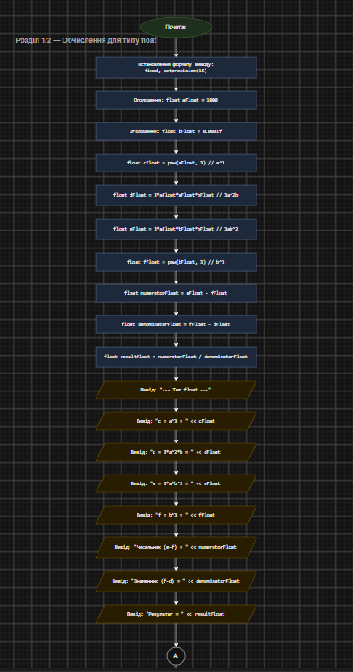

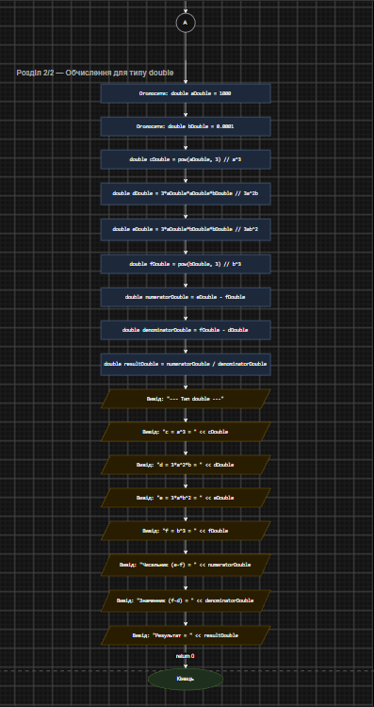

Рис 1. Блок-схема програми обчислення виразу (Лабораторна робота №1, Завдання 1) - частина 1 (float) і частина 2 (double), з’єднані конектором «A»
Планований час на реалізацію: 40 хв
Важливі деталі для врахування в імплементації: Використати проміжні змінні для збереження проміжних результатів (наприклад: c=pow(a,3); d=3*a*a*b; e=3*a*b*b; f=pow(b,3);), як рекомендовано в методичних вказівках лабораторної роботи №1.
Програма №2 Лабораторна робота №1, Завдання 2 (варіант 6) — вирази з інкрементом/декрементом
Планований час на реалізацію: 20 хв
Програма №3 Algotester Лабораторна робота №1 (варіант 2) — задача «Стіл»
Планований час на реалізацію: 40 хв
Програма №4 Аналізатор надійності пароля (Class Practice Task)
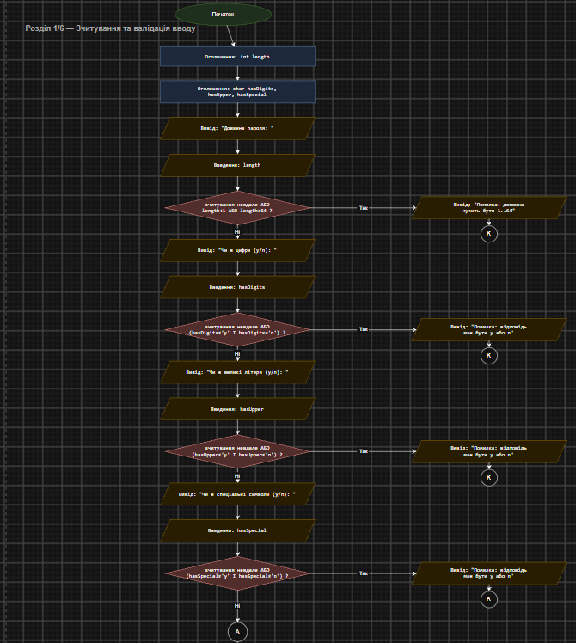

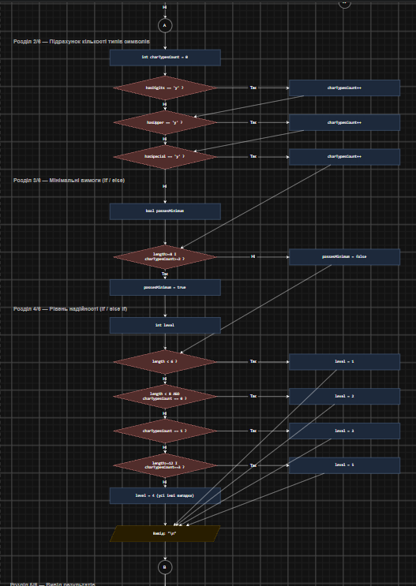
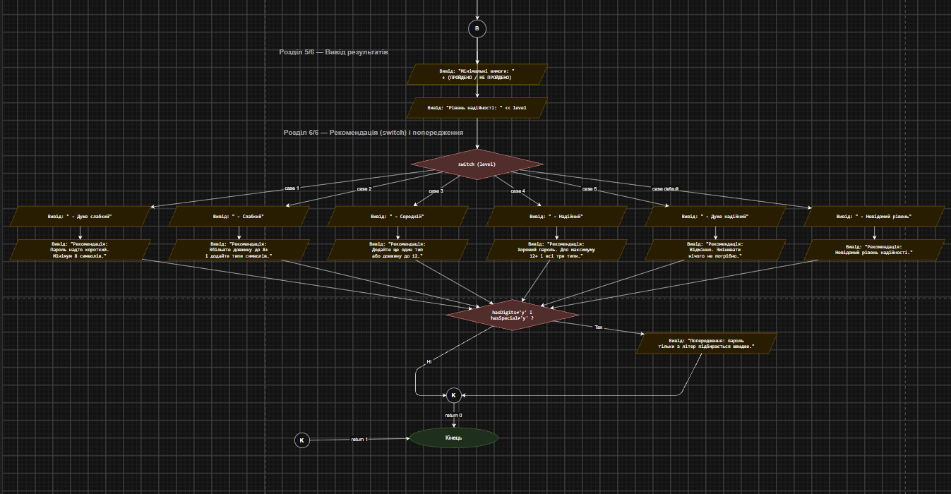

Планований час на реалізацію: 45 хв

3. Конфігурація середовища до виконання завдань:
У межах цього епіку завдань з конфігурації середовища немає — нічого додатково не встановлювали.

4. Код програм:
Лабораторна робота №1, Завдання 1 (варіант 6) — обчислення виразу
/*
* Лабораторна робота №1, Завдання 1, варіант 6
* Обчислення значення виразу при різних дійсних типах даних (float і double)
* Ткач Артем
* ШІ-13
*
* Вираз: ((a - b)^3 - (a^3 - 3*a^2*b)) / (b^3 - 3*a^2*b)
* При a = 1000, b = 0.0001
*
* Обчислення виконується з використанням проміжних змінних, як
* рекомендовано в методичних вказівках лабораторної роботи:
* c = a^3
* d = 3*a^2*b
* e = 3*a*b^2
* f = b^3
* Тоді чисельник = e - f, знаменник = f - d.
*
* Обчислення повторюється двічі - окремо для float і окремо для double,
* щоб порівняти точність результату.
*/

#include <iostream>
#include <iomanip>
#include <cmath>

int main() {
std::cout << std::fixed << std::setprecision(15);

// --- Обчислення для типу float ---
float aFloat = 1000;
float bFloat = 0.0001f;

float cFloat = std::pow(aFloat, 3); // a^3
float dFloat = 3 * aFloat * aFloat * bFloat; // 3*a^2*b
float eFloat = 3 * aFloat * bFloat * bFloat; // 3*a*b^2
float fFloat = std::pow(bFloat, 3); // b^3

float numeratorFloat = eFloat - fFloat; // (a-b)^3 - (a^3-3a^2b) спрощується до e - f
float denominatorFloat = fFloat - dFloat; // b^3 - 3*a^2*b
float resultFloat = numeratorFloat / denominatorFloat;

std::cout << "--- Тип float ---\n";
std::cout << "c = a^3 = " << cFloat << "\n";
std::cout << "d = 3*a^2*b = " << dFloat << "\n";
std::cout << "e = 3*a*b^2 = " << eFloat << "\n";
std::cout << "f = b^3 = " << fFloat << "\n";
std::cout << "Чисельник (e-f) = " << numeratorFloat << "\n";
std::cout << "Знаменник (f-d) = " << denominatorFloat << "\n";
std::cout << "Результат = " << resultFloat << "\n\n";

// Обчислення для типу double
double aDouble = 1000;
double bDouble = 0.0001;

double cDouble = std::pow(aDouble, 3); // a^3
double dDouble = 3 * aDouble * aDouble * bDouble; // 3*a^2*b
double eDouble = 3 * aDouble * bDouble * bDouble; // 3*a*b^2
double fDouble = std::pow(bDouble, 3); // b^3

double numeratorDouble = eDouble - fDouble; // e - f
double denominatorDouble = fDouble - dDouble; // f - d
double resultDouble = numeratorDouble / denominatorDouble;

std::cout << "--- Тип double ---\n";
std::cout << "c = a^3 = " << cDouble << "\n";
std::cout << "d = 3*a^2*b = " << dDouble << "\n";
std::cout << "e = 3*a*b^2 = " << eDouble << "\n";
std::cout << "f = b^3 = " << fDouble << "\n";
std::cout << "Чисельник (e-f) = " << numeratorDouble << "\n";
std::cout << "Знаменник (f-d) = " << denominatorDouble << "\n";
std::cout << "Результат = " << resultDouble << "\n";

return 0;
}

Посилання на файл коду в пул реквесті: lab_1_task_1_variant_6_artem_tkach.cpp

Лабораторна робота №1, Завдання 2 (варіант 6) — вирази з інкрементом/декрементом
/*
* Лабораторна робота №1, Завдання 2, варіант 6
* Обчислення значень виразів з префіксним/постфіксним інкрементом
* та декрементом. Пояснення отриманих результатів.
* Ткач Артем
* ШІ-13
*
* Початкові значення n і m умовою не задані, тому обрані довільно:
* n = 5, m = 3. Вирази виконуються послідовно, кожен наступний працює
* вже зі змінами, внесеними попереднім виразом.
*
* 1) m - ++n
* 2) ++m > --n
* 3) --n < ++m
*/

#include <iostream>

int main() {
int n = 5;
int m = 3;

std::cout << "Початкові значення: n = " << n << ", m = " << m << "\n\n";

// 1) m - ++n
// ++n має вищий пріоритет за бінарний "-": спочатку n збільшується
// на 1 (стає 6), потім від m віднімається НОВЕ значення n.
int result1 = m - ++n;
std::cout << "1) m - ++n\n";
std::cout << " ++n спрацював першим: n тепер = " << n << "\n";
std::cout << " результат = m - n = " << m << " - " << n
<< " = " << result1 << "\n";
std::cout << " стан після виразу: n = " << n << ", m = " << m << "\n\n";

// 2) ++m > --n
// Обидва унарні оператори спрацьовують до порівняння: m збільшується,
// n зменшується, і вже нові значення порівнюються оператором ">".
bool result2 = ++m > --n;
std::cout << "2) ++m > --n\n";
std::cout << " ++m: m тепер = " << m << "; --n: n тепер = " << n << "\n";
std::cout << " результат = (" << m << " > " << n << ") = " << result2
<< "\n";
std::cout << " стан після виразу: n = " << n << ", m = " << m << "\n\n";

// 3) --n < ++m
// Аналогічно: n зменшується, m збільшується, порівнюються нові значення.
bool result3 = --n < ++m;
std::cout << "3) --n < ++m\n";
std::cout << " --n: n тепер = " << n << "; ++m: m тепер = " << m << "\n";
std::cout << " результат = (" << n << " < " << m << ") = " << result3
<< "\n";
std::cout << " стан після виразу: n = " << n << ", m = " << m << "\n";

return 0;
}

Посилання на файл коду в пул реквесті: lab_1_task_2_variant_6_artem_tkach.cpp

Algotester Лабораторна робота №1 (варіант 2)
/*
* Algotester, Лабораторна робота №1, варіант 2 - "Стіл" (Lab 1 v2)
* Ткач Артем
* ШІ-13
*
* Умова: стіл має 4 ніжки висотою h[0..3]. Від кожної ніжки відпилюють
* d[0..3]. Ніжки відпилюють по черзі (1,2,3,4). Якщо в будь-який момент
* (навіть між відпилюваннями окремих ніжок) найдовша поточна ніжка стає
* >= 2 * найкоротша - стіл перевертається, але відпилювання триває далі.
* Якщо для якоїсь ніжки хочуть відпиляти більше, ніж її довжина - ERROR.
*
* Вивід:
* YES - стіл не перевертався і фінальна мінімальна ніжка != 0
* ERROR - десь відпилювана довжина перевищила довжину ніжки
* NO - в інших випадках
*
* Обмеження висот і довжин відпилювання до 10^12, тому int не підходить -
* використовуємо long long (64-бітний цілий тип).
*/

#include <iostream>

int main() {
long long h[4];
long long d[4];

for (int i = 0; i < 4; i++) {
std::cin >> h[i];
}
for (int i = 0; i < 4; i++) {
std::cin >> d[i];
}

bool overturned = false; // чи перевертався стіл хоча б раз під час процесу

for (int i = 0; i < 4; i++) {
// Якщо відпилювана довжина більша за саму ніжку - помилка вводу.
if (d[i] > h[i]) {
std::cout << "ERROR\n";
return 0;
}

h[i] -= d[i]; // відпилюємо ніжку i

// Перевірка стійкості столу ПІСЛЯ кожного окремого відпилювання,
// з поточними (частково вже відпиляними) довжинами всіх 4 ніжок.
long long hmax = h[0];
long long hmin = h[0];
for (int j = 1; j < 4; j++) {
if (h[j] > hmax) hmax = h[j];
if (h[j] < hmin) hmin = h[j];
}

if (hmax >= 2 * hmin) {
overturned = true;
}
}

if (overturned) {
std::cout << "NO\n";
return 0;
}

// Фінальна мінімальна ніжка (для перевірки, що вона не 0)
long long finalMin = h[0];
for (int j = 1; j < 4; j++) {
if (h[j] < finalMin) finalMin = h[j];
}

if (finalMin != 0) {
std::cout << "YES\n";
} else {
std::cout << "NO\n";
}

return 0;
}

Посилання на файл коду в пул реквесті: algotester_task_1_variant_2_artem_tkach.cpp

Аналізатор надійності пароля (Class Practice Task)
/*
* Практична робота: Аналізатор надійності пароля
* Ткач Артем
* ШІ-13
*
* Програма не зчитує сам пароль, а лише його характеристики:
* довжину та наявність цифр / великих літер / спеціальних символів.
* За цими даними визначається, чи пройдено мінімальні вимоги (if/else),
* рівень надійності від 1 до 5 (if/else if) та рекомендація (switch/case).
*
* Сторонні бібліотеки заборонені: використовується лише <iostream>.
* Циклів немає: при некоректному вводі одразу виводиться помилка
* і програма завершується.
*/

#include <iostream>

int main() {
int length;
char hasDigits, hasUpper, hasSpecial;

// --- Зчитування вхідних даних ---
std::cout << "Довжина пароля: ";
if (!(std::cin >> length) || length < 1 || length > 64) {
std::cout << "Помилка: довжина мусить бути від 1 до 64.\n";
return 1;
}

std::cout << "Чи є цифри (y/n): ";
// "!" (NOT) разом з "||" (OR): якщо символ НЕ 'y' і НЕ 'n' - помилка.
if (!(std::cin >> hasDigits) || !(hasDigits == 'y' || hasDigits == 'n')) {
std::cout << "Помилка: відповідь має бути y або n.\n";
return 1;
}

std::cout << "Чи є великі літери (y/n): ";
if (!(std::cin >> hasUpper) || !(hasUpper == 'y' || hasUpper == 'n')) {
std::cout << "Помилка: відповідь має бути y або n.\n";
return 1;
}

std::cout << "Чи є спеціальні символи (y/n): ";
if (!(std::cin >> hasSpecial) || !(hasSpecial == 'y' || hasSpecial == 'n')) {
std::cout << "Помилка: відповідь має бути y або n.\n";
return 1;
}

// Кількість типів символів, присутніх у паролі (0..3)
int charTypesCount = 0;
if (hasDigits == 'y') charTypesCount++;
if (hasUpper == 'y') charTypesCount++;
if (hasSpecial == 'y') charTypesCount++;

// --- Крок 1: мінімальні вимоги (if / else) ---
// "&&" (AND): довжина не менше 8 І кількість типів символів не менше 2.
bool passesMinimum;
if (length >= 8 && charTypesCount >= 2) {
passesMinimum = true;
} else {
passesMinimum = false;
}

// --- Крок 2: рівень надійності (if / else if) ---
// Правила перевіряються послідовно згори вниз, перше спрацьоване визначає рівень.
int level;
if (length < 6) {
level = 1;
} else if (length < 8 || charTypesCount == 0) {
level = 2;
} else if (charTypesCount == 1) {
level = 3;
} else if (length >= 12 && charTypesCount == 3) {
level = 5;
} else {
level = 4;
}

// --- Вивід результатів ---
std::cout << "\n";
std::cout << "Мінімальні вимоги: " << (passesMinimum ? "ПРОЙДЕНО" : "НЕ ПРОЙДЕНО") << "\n";
std::cout << "Рівень надійності: " << level;

// --- Крок 3: назва рівня і рекомендація (switch / case) ---
// switch працює лише з цілочисельним типом - рівень якраз int.
// Кожна гілка завершується break; гілка default присутня.
switch (level) {
case 1:
std::cout << " - Дуже слабкий\n";
std::cout << "Рекомендація: Пароль надто короткий. Мінімум 8 символів.\n";
break;
case 2:
std::cout << " - Слабкий\n";
std::cout << "Рекомендація: Збільште довжину до 8+ символів і додайте цифри, великі літери або спеціальні символи.\n";
break;
case 3:
std::cout << " - Середній\n";
std::cout << "Рекомендація: Додайте ще один тип символів або збільште довжину до 12.\n";
break;
case 4:
std::cout << " - Надійний\n";
std::cout << "Рекомендація: Хороший пароль. Для максимуму 12+ символів і всі три типи символів.\n";
break;
case 5:
std::cout << " - Дуже надійний\n";
std::cout << "Рекомендація: Відмінно. Змінювати нічого не потрібно.\n";
break;
default:
std::cout << " - Невідомий рівень\n";
std::cout << "Рекомендація: Невідомий рівень надійності.\n";
break;
}

return 0;
}

Посилання на файл коду в пул реквесті: practice_task_1_artem_tkach.cpp

Self Practice Task 1 (Algotester) — Symbol (№ 71125)
// Algotester, задача №71125 "Symbol"
// https://algotester.com/en/ArchiveProblem/DisplayWithEditor/71125
// Ткач Артем, ШІ-13
//
// Зчитуємо один символ і визначаємо його тип:
// - літера (велика/мала) -> номер літери в алфавіті (1-26)
// - цифра (0-9) -> слово "digit"
// - інше -> "weird symbol"

#include <iostream>

int main() {
char ch;
std::cin >> ch;

if (ch >= 'a' && ch <= 'z') {
std::cout << (ch - 'a' + 1) << "\n";
} else if (ch >= 'A' && ch <= 'Z') {
std::cout << (ch - 'A' + 1) << "\n";
} else if (ch >= '0' && ch <= '9') {
std::cout << "digit\n";
} else {
std::cout << "weird symbol\n";
}

return 0;
}

Посилання на файл коду в пул реквесті: self_practice_algotester_task_1_artem_tkach.cpp

Self Practice Task 2 (Algotester) — Problem about problems (№ 40833)
// Algotester, задача №40833 "Problem about problems"
// https://algotester.com/en/ArchiveProblem/DisplayWithEditor/40833
// Ткач Артем, ШІ-13
//
// Василь створив три задачі складністю a, b, c. Для змагання треба обрати
// РІВНО дві задачі, сума складностей яких не перевищує 47.
// Перевіряємо всі три можливі пари: (a+b), (a+c), (b+c).

#include <iostream>

int main() {
int a, b, c;
std::cin >> a >> b >> c;

// "||" (OR): досить, щоб хоча б одна з трьох пар підходила під поріг.
if (a + b <= 47 || a + c <= 47 || b + c <= 47) {
std::cout << "YES\n";
} else {
std::cout << "NO\n";
}

return 0;
}

Посилання на файл коду в пул реквесті: self_practice_algotester_task_2_artem_tkach.cpp

5. Результати виконання завдань, тестування та фактично затрачений час:
Лабораторна робота №1, Завдання 1 (варіант 6) — обчислення виразу
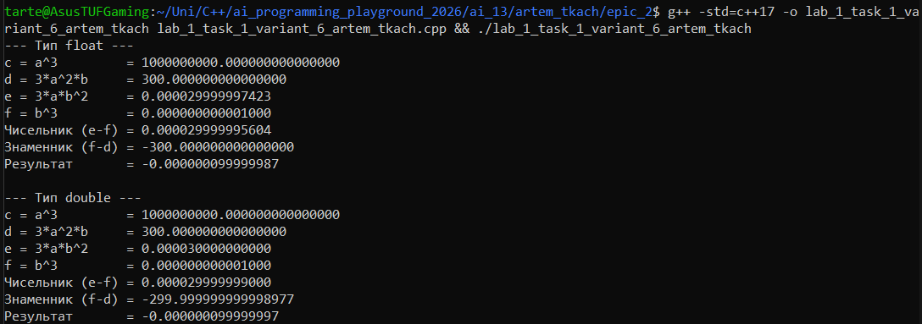
Рис 2. Виконання програми обчислення виразу (Лабораторна робота №1, Завдання 1) для float і double
Час затрачений на виконання завдання: 35 хв

Лабораторна робота №1, Завдання 2 (варіант 6) — вирази з інкрементом/декрементом
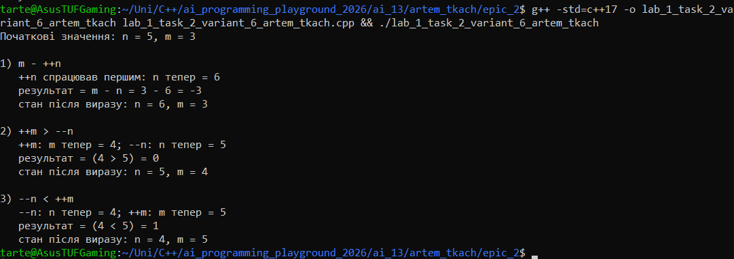
Рис 3. Виконання програми з виразами інкременту/декременту (Лабораторна робота №1, Завдання 2)
Час затрачений на виконання завдання: 15 хв

Algotester Лабораторна робота №1 (варіант 2)
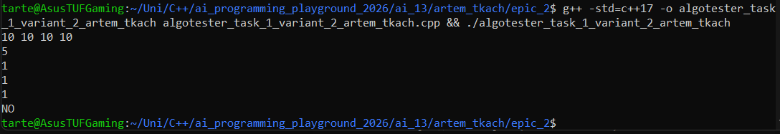
Рис 4. Виконання програми «Стіл» (Algotester, варіант 2) - приклад з перевертанням столу
Час затрачений на виконання завдання: 50 хв

Аналізатор надійності пароля (Class Practice Task)
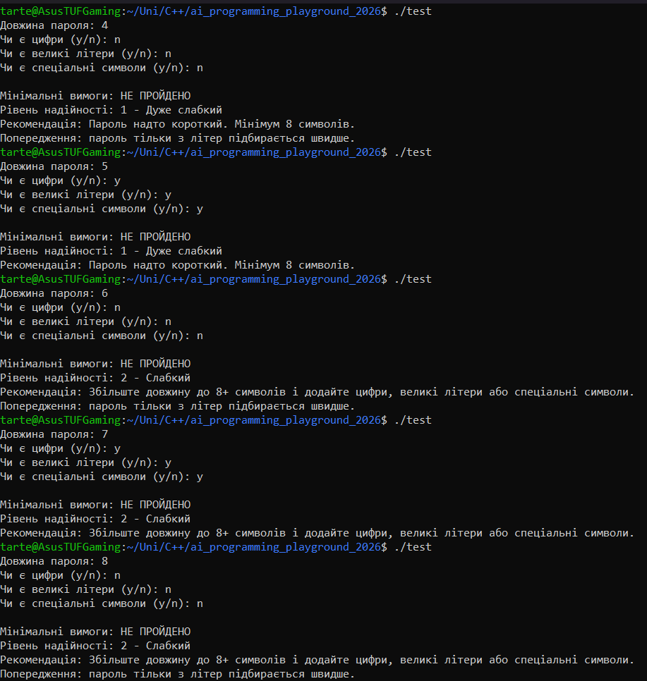
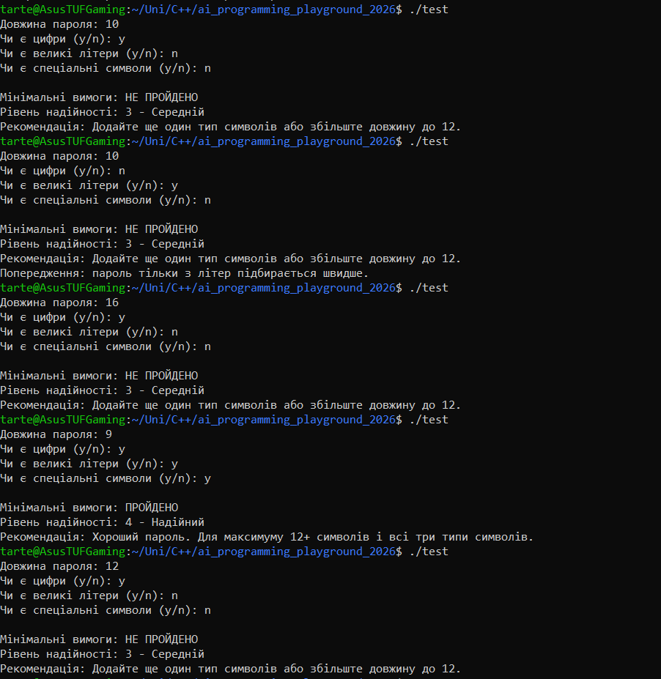
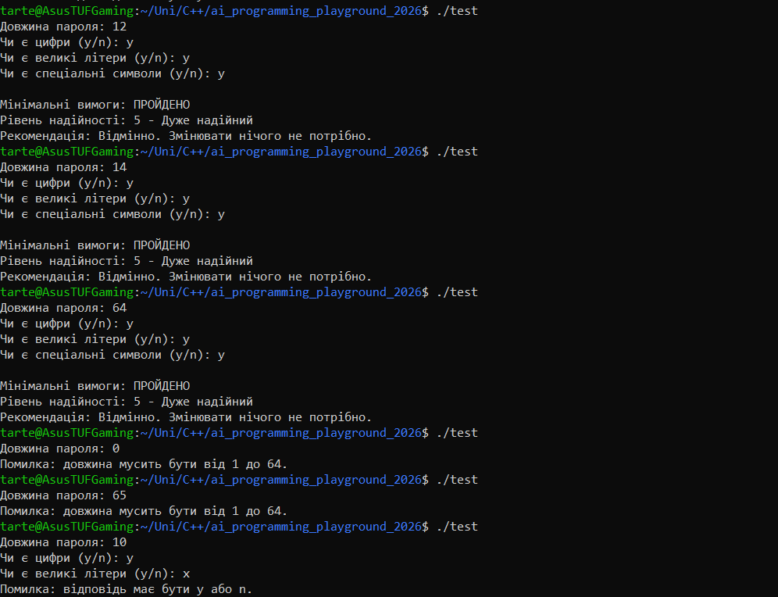

Рис 5. Виконання аналізатора надійності пароля - тест-кейси

Час затрачений на виконання завдання: 40 хв

Self Practice Task 1 (Algotester) — Symbol (№ 71125)
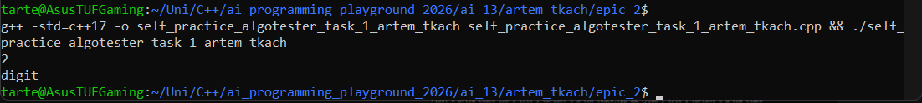
Рис 6. Виконання задачі Algotester №71125 «Symbol»
Час затрачений на виконання завдання: 15 хв

Self Practice Task 2 (Algotester) — Problem about problems (№ 40833)
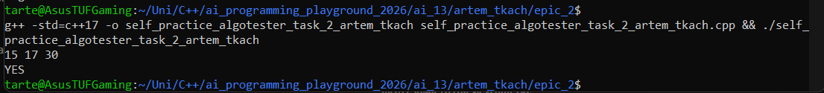
Рис 7. Виконання задачі Algotester №40833 «Problem about problems»
Час затрачений на виконання завдання: 15 хв

Обчислення у двійковій системі (Binary Calculations)
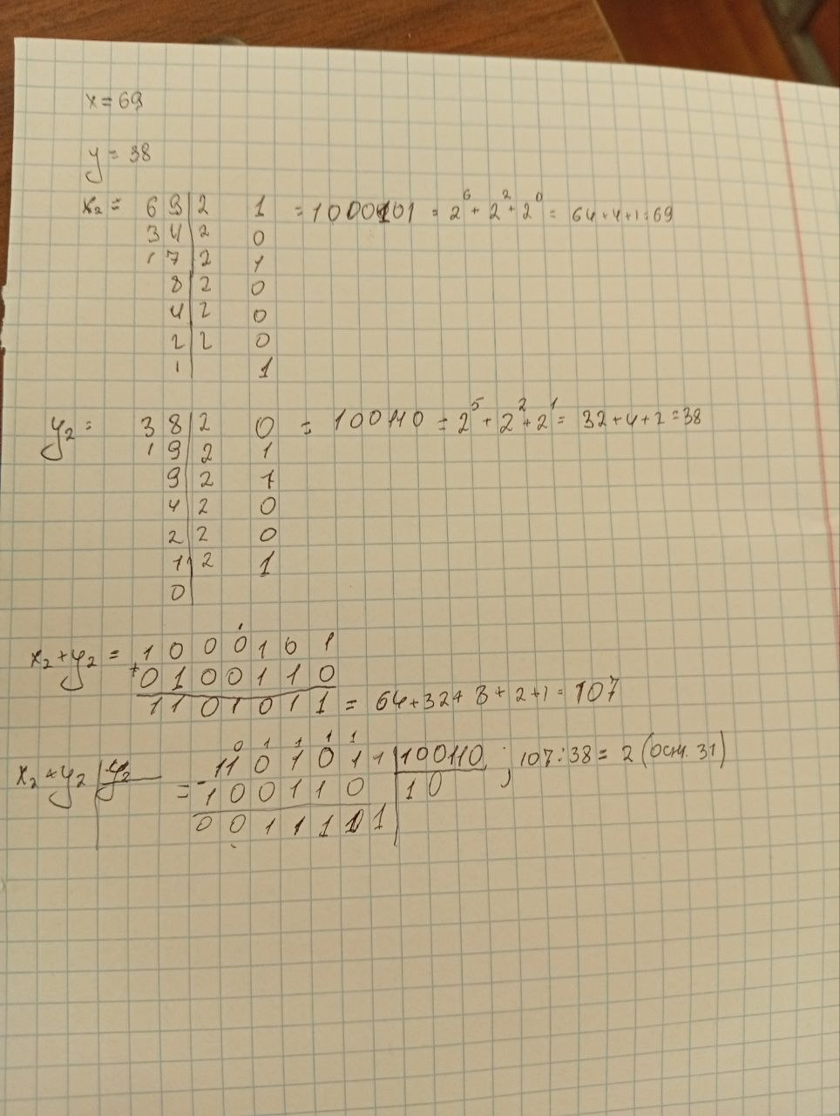
Час затрачений на виконання завдання: 10 хв

6. Кооперація з командою:

- Перша зустріч (25.09.2026). Обговорили епік, з'ясовували, як будемо виконувати ті чи інші таски, створили борд.
- Друга зустріч (27.09.2026). Обговорили написання звіту, зробили рев'ю коду, виправили помилки, підготувались до захисту.
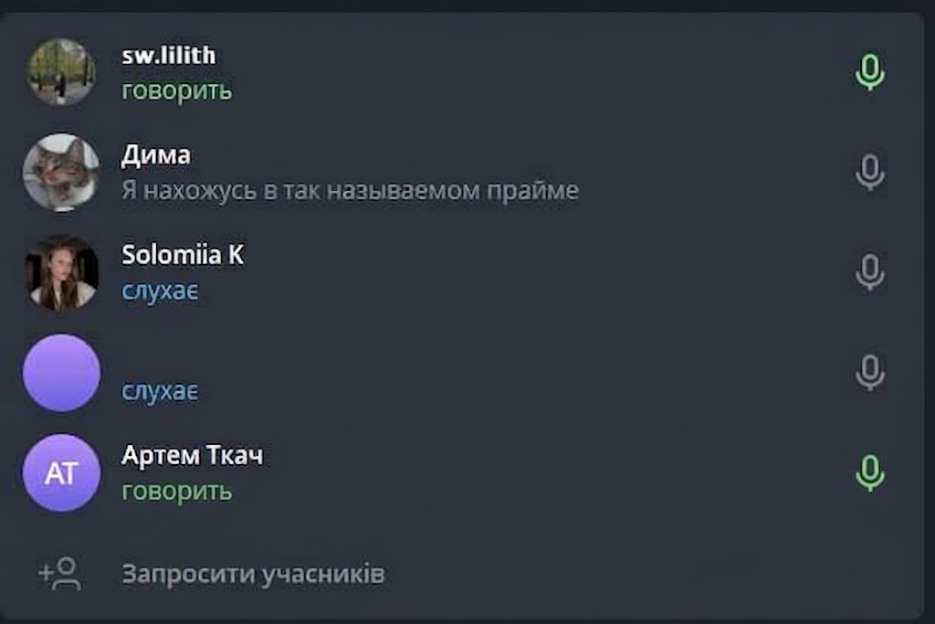
Рис 8. Голосова зустріч команди (список учасників)
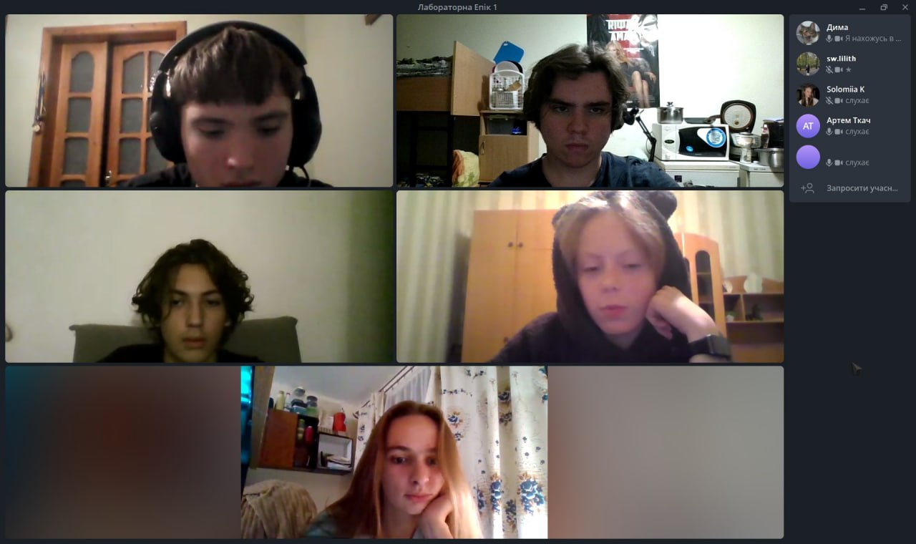
Рис 9. Відеозустріч команди
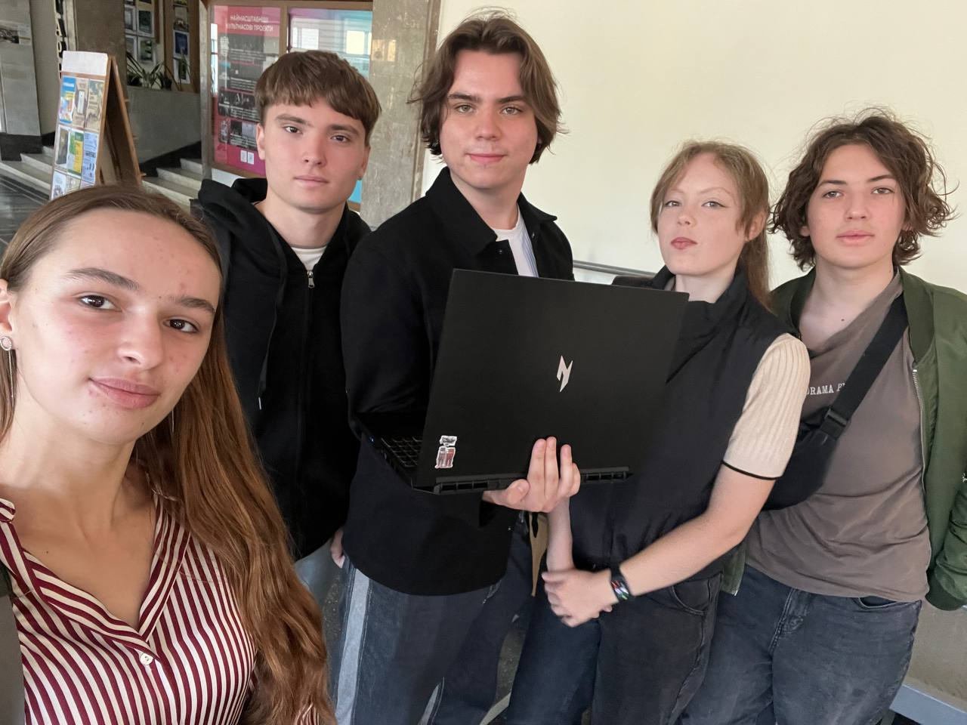
Рис 10. Особиста зустріч команди (29.09.2026)
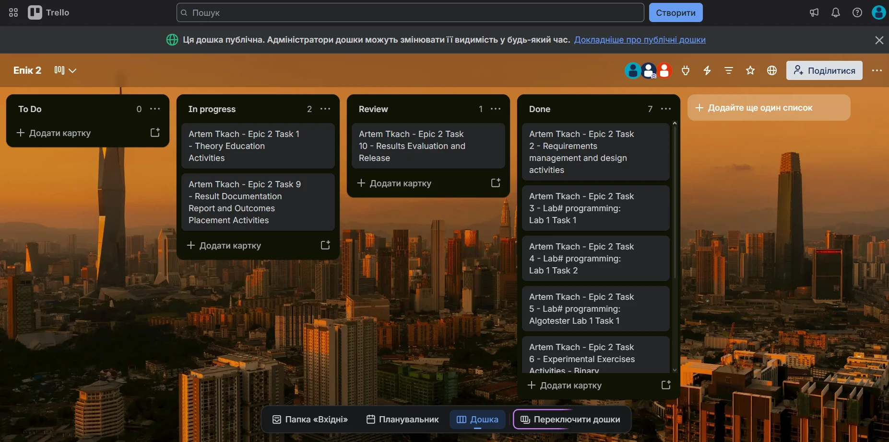
Рис 11. Дошка Trello з завданнями епіку
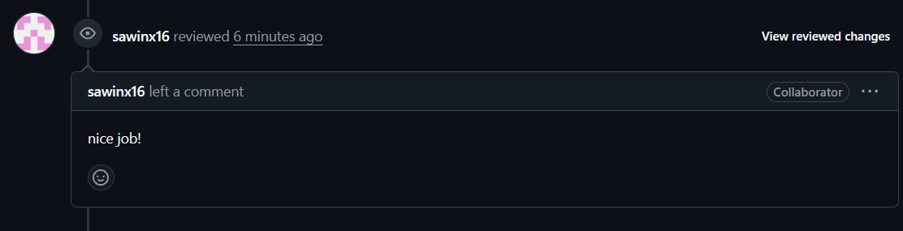
Рис 12. Коментар рев'ювера на pull request

Висновки:
Протягом виконання епіку я ознайомився зі змінними, константами, типами даних і їх розмірами. Ознайомився з системами числення, в особливості з двійковою, а також попрактикувався в переведенні, додаванні та діленні чисел в двійковій системі. Вивчив умовні і логічні оператори, базові операції та вбудовані функції на C++. Також попрактикувався в усьому вищеперечисленому у практичному і лабораторних завданнях, а також задачах з algotester. Зустрівся з командою для обговорення виконання завдання і обміну досвідом.

